(LV) Bluetooth skaļrunis XP8310

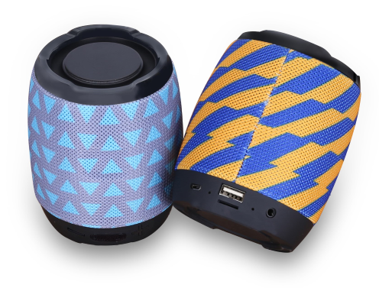



Lietošanas pamācība (izlasiet pirms turpināt)

Jauda:
Pirms pirmās lietošanas, lūdzu, pilnībā uzlādējiet Bluetooth skaļruni.
Darbojas, izmantojot iekšējo uzlādējamo litija akumulatoru.
Lai uzlādētu akumulatoru:
Izmantojot mikro USB kabeli (iekļauts komplektā), ievietojiet USB strāvas kabeli mikro USB portā. Pievienojiet otru USB vada galu uzlādes USB avotam, piemēram, datoram, klēpjdatoram vai USB maiņstrāvas adapterim (nav iekļauts komplektācijā).
Kad Bluetooth skaļrunis tiek uzlādēts, indikators deg sarkanā krāsā.

Mūzikas atskaņošana, izmantojot Bluetooth:
Ieslēdziet Bluetooth skaļruni, ilgi nospiežot ieslēgšanas pogu.
Indikatora gaisma kļūs zila. Tas norāda, ka skaļrunis ir savienošanas režīmā un meklē jūsu Bluetooth ierīci.
Pārliecinieties, vai ierīcē ir ieslēgta Bluetooth funkcija.
Ierīcē meklējiet skaļruni ar nosaukumu XP8310.
Kad esat izvēlējies skaļruni, ierīce tiks savienota pārī bez paroles. (Ja ierīce pieprasa ievadīt paroli, ievadiet paroli "0000".
Sāciet atskaņot mūziku savā ierīcē. Pārliecinieties, vai ierīce atrodas 10m diapazonā no Bluetooth skaļruņa.
Turiet nospiestu pogas +/-, lai pielāgotu skaļumu ērtā līmenī.
Īsi nospiediet pogas +/-, lai izvēlētos nākamo un pēdējo dziesmu.
Īsi nospiediet pogu , lai apturētu/atskaņotu mūziku.
Izslēdziet ierīci, ilgi nospiežot barošanas pogu, kad tā netiek lietota.

Mūzikas atskaņošana, izmantojot Aux-in:
Ieslēdziet Bluetooth skaļruni, ilgi nospiežot barošanas pogu.
Pievienojiet audio kabeli skaļrunim un audio atskaņotājiem
Nospiediet pogas +/-, lai noregulētu skaļumu ērtā līmenī.
Īsi nospiediet pogu lai apturētu / atskaņotu mūziku.
Izslēdziet ierīci, ilgi nospiežot barošanas pogu, kad tā netiek lietota.

Mūzikas atskaņošana, izmantojot TF karti:
Ieslēdziet Bluetooth skaļruni, ilgi nospiežot barošanas pogu.
Ievietojiet TF karti, lai baudītu mūziku.

Mūzikas atskaņošana, izmantojot USB zibatmiņu:
Ieslēdziet Bluetooth skaļruni, ilgi nospiežot barošanas pogu.
Ievietojiet USB zibatmiņu, lai baudītu mūziku.

FM Radio :
Ieslēdziet Bluetooth skaļruni, ilgi nospiežot ieslēgšanas pogu.
Pievienojiet USB uzlēdes kabeli skaļruņa mikro ieejai, USB kabelis kalpo kā antena.
Turiet nospiestu pogas “M” līdz FM radio režīmam, lai automātiski skenētu FM radio.
Pēc tam nospiediet + / -, lai atlasītu pēdējo vai nākamo radio staciju.

Brīvroku režīms:
Ieslēdziet Bluetooth skaļruni, ilgi nospiežot ieslēgšanas pogu.
Kad tālrunis zvana, mūzika tiks pārtraukta.
Nospiediet pogas “M”, lai atbildētu/pārtrauktu sarunu.

TWS (ĪSTS BEZVADU STEREO):
Ieslēdziet 2 skaļruņus, 3 sekundes nospiežot pogu ON OFF.
Nospiediet POWER pogu uz vienas ierīces (jebkuras ir OK), 2 skaļruņi tiks pievienoti automātiski.
Savienojiet pārī savas audio ierīces ar skaļruni un pēc tam atskaņojiet mūziku.

Brīdinājums:
Šī nav rotaļlieta. Lūdzu, glabājiet prom no bērniem.
Lūdzu, turiet prom no ūdens un karstuma.
Zems akumulatora uzlādes līmenis var izraisīt sliktu savienojumu un/vai var nedarboties Bluetooth funkcijai.

